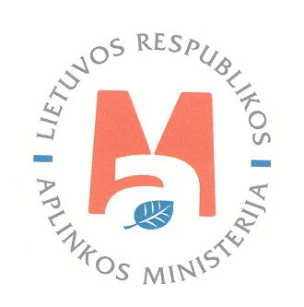

|  |  |
| --- | --- |
| Projekto pavadinimas, numeris,  priemonė | **„INDIVIDUALIŲ ANTRINIŲ ŽALIAVŲ SURINKIMO KONTEINERIŲ ĮSIGIJIMAS ANYKŠČIŲ RAJONO SAVIVALDYBĖJE“**  Nr. ATP-AM-AZK01-0012  Atliekų prevencijos ir tvarkymo programos priemonė |
| Projekto tikslai, uždaviniai | Tikslas – pagerinti antrinių atliekų tvarkymo paslaugos kokybę Anykščiuose, įsigyjant antrinių atliekų surinkimo konteinerius ir siekiant plėsti antrinių atliekų surinkimo tinklą.  Uždavinys – įsigyti 100 vnt. stiklo ir 100 vnt. popieriui / kartonui / plastikams / metalui skirtų individualių konteinerių. |
| Siektini rezultatai | Įsigyti 100 vnt. popieriui / kartonui / plastikams / metalui skirtų individualių konteinerių ir 100 vnt. individualių konteinerių stiklui siekiant gerinti. |
| Sutartis pasirašyta | 2022 m. kovo 1 d. |
| Projekto veiklų užbaigimas | 2022 m. gruodžio 30 d. |
| Bendra projekto vertė | **9100,41 Eur** |
| Atliekų prevencijos ir tvarkymo programos lėšos | **4550,20 Eur** |
| Savivaldybės biudžeto lėšos | **4550,21 Eur** |
| Projekto vykdytojas | Anykščių rajono savivaldybės administracija |
| Kontaktinis asmuo | Inga Žukauskienė tel. (8 381) 58 147, el. p. [inga.zukauskiene@anyksciai.lt](mailto:inga.zukauskiene@anyksciai.lt) |